 | BARBADOS
 | Voli di Linea British Airways fino al 10 Dicembre
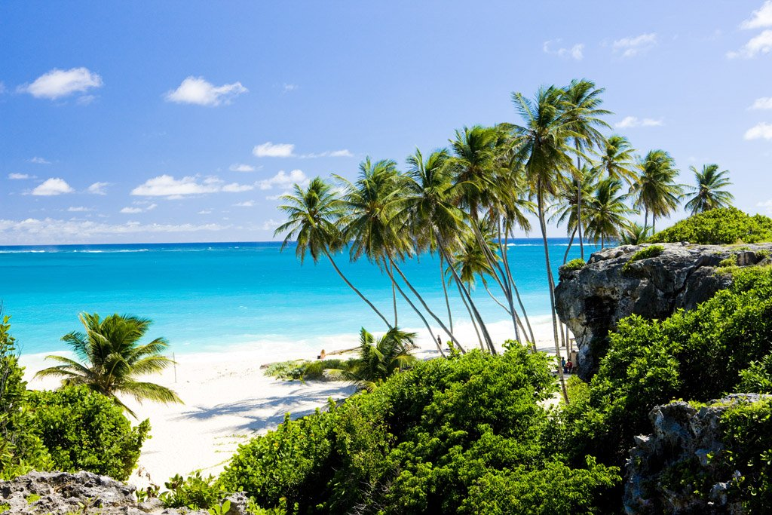
VOLO + HOTEL + TRANSFER 9 GIORNI 7 NOTTI
Partenze dall'Italia | Tratt. | Quota in doppia | Giorno extra
Accra Beach 4* | EP | € 1485 | € 108
Barbados Beach Club 3* | AI | € 1815 | € 156
Coconut Court Beach 3* | BB | € 1848 | € 160
Hilton Barbados 4* | EP | € 1924 | € 171
The Sands 4* | AI | € 2013 | € 184
The Club Barbados Resort & Spa 4* | AI | € 2244 | € 217
Colony Club By Elegant Hotels 4* | BB | € 2449 | € 246
Sandals Royal Barbados 5* | AI | € 2904 | € 311
14Cod. Offerta: 723
La quota include: I Voli da/per l'Italia.Trasferimenti da/per aeroporto. Il soggiorno presso la struttura prescelta secondo il trattamento indicato in camera doppia.
La quota non include: Le tasse aeroportuali € 420. Booking Fee e Assicurazione Medico/Bagaglio € 80. Assicurazioni facoltative annullamento viaggio
Voli di linea BA (classe Q) tariffa promozionale prenotaprima con bagaglio incluso
VIAGGI DI NOZZE SCONTO € 100 A COPPIA

